ТОГДА / СЕЙЧАС
Салон красоты «Ай Пери»
42.87604, 74.59086
Тогда · Фрунзе
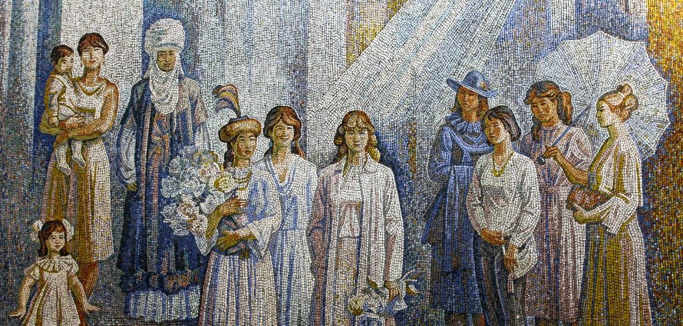
Сейчас · Бишкек


ПИШПЕК
Бул доор боюнча маалымат азырынча табыла элек
42.87604, 74.59086

Фотография пока не добавлена
КЫРГЫЗЧА
Бул доор боюнча маалымат азырынча табыла элек.

ФРУНЗЕ
“Ай Пери” сулуулук салону
42.87604, 74.59086
Салон красоты «Ай Пери»
КЫРГЫЗЧА “Ай Пери” сулуулук салону
﻿ “Ай Пери” сулуулук салону Экинчи кабаттагы салондун ички бөлүгүндө мозаика панно бар Аялдар, сүрөтчү Теодор Герцен, 1985-ж.
Булак: https://bimap.su/description/frunze/376_AiPeri.txt · BIMAP
Фотографии и материалы принадлежат их авторам; лицензия не указана

БИШКЕК
Бул доор боюнча маалымат азырынча табыла элек
42.87604, 74.59086
Современный вид; дата публикации в 2GIS · Фарида Мамырова
КЫРГЫЗЧА
Бул доор боюнча маалымат азырынча табыла элек.
Булак: https://2gis.kg/bishkek/firm/70000001082713717/tab/photos · 2GIS
Фотография пользователя 2GIS; права принадлежат автору. Изображение показывается по внешней ссылке на 2GIS.

